Sabine Schiner: Studie der Hochschule Darmstadt: Mehr Glück durch Konsum?

Arbeitsblatt (zu S. 91)


Hörverstehen 3x82s3

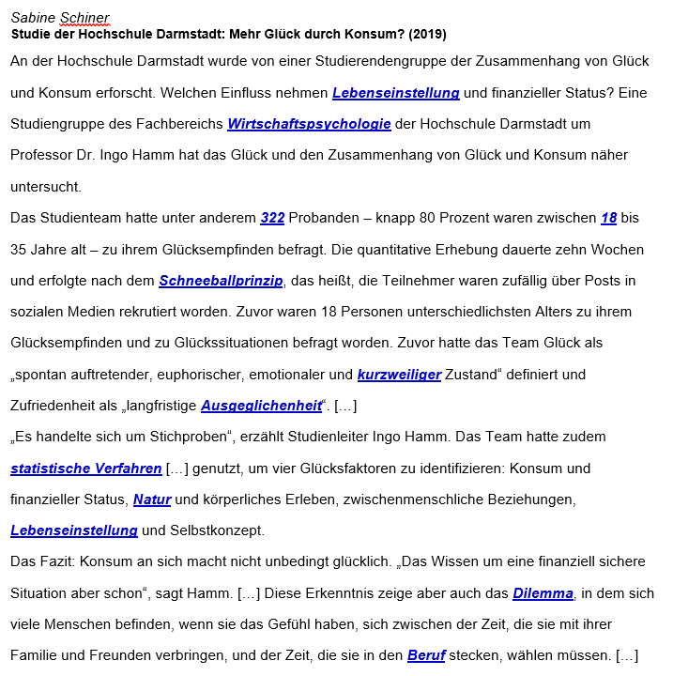
1 Höre dir den Sachtext ein- oder zweimal an. Setze dann die fehlenden Wörter in die Lücken ein.

